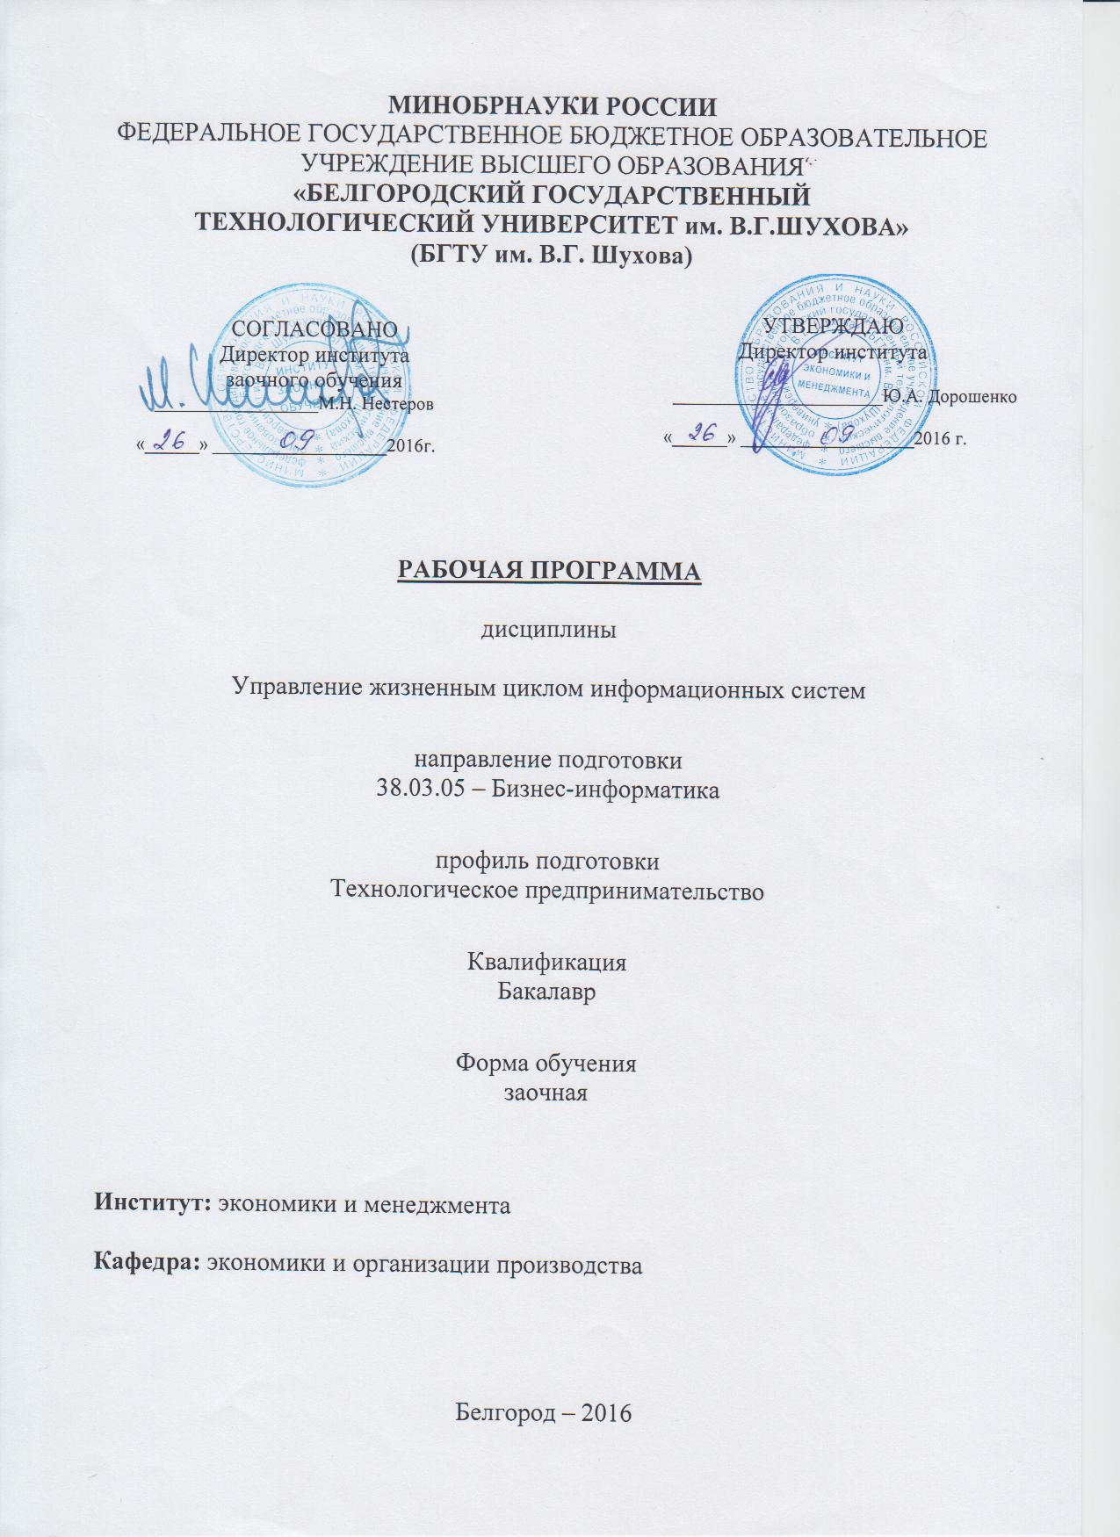
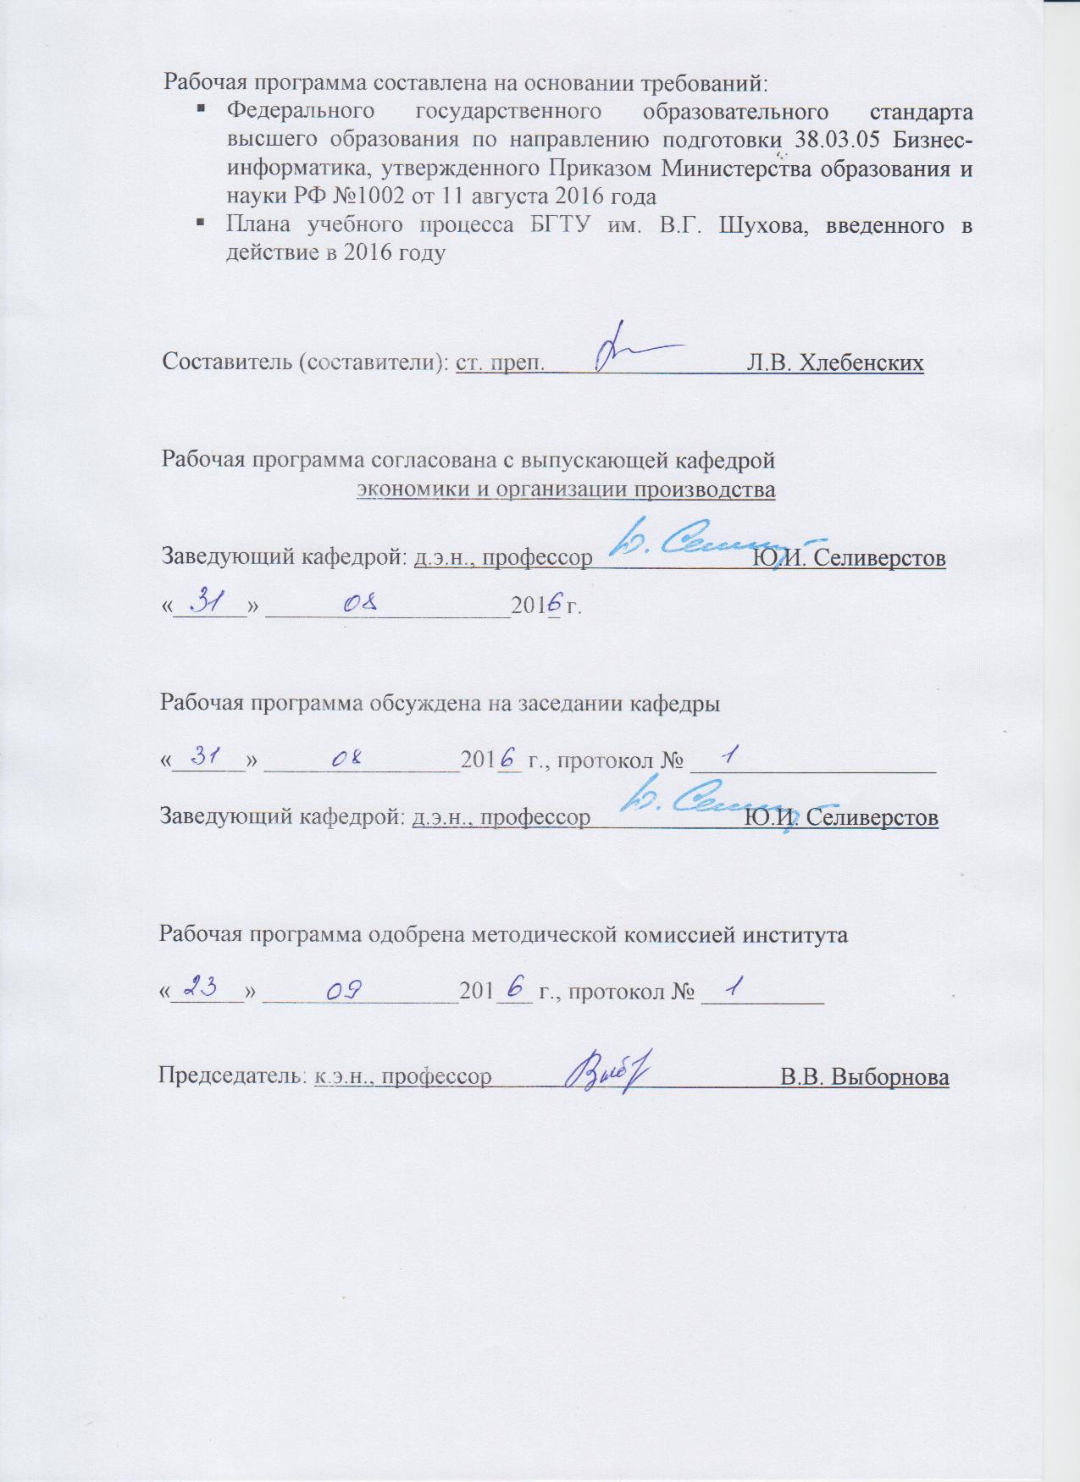

- ПЛАНИРУЕМЫЕ РЕЗУЛЬТАТЫ ОБУЧЕНИЯ ПО ДИСЦИПЛИНЕ
Формируемые компетенции |  |  | Требования к результатам обучения
№ | Код компетенции | Компетенция | Требования к результатам обучения
Профессиональные
1 | ПК-8 | Организация взаимодействия с клиентами и партнерами в процессе решения задач управления жизненным циклом ИТ-инфраструктуры предприятия | В результате освоения дисциплины обучающийся должен  Знать: основные процессы управления жизненным циклом цифрового контента; основные принципы организации проектирования и содержание этапов процесса разработки ИС; проблемы внедрения и использования ИС на предприятиях.  Уметь: управлять процессами жизненного цикла контента предприятия и Интернет-ресурсов; анализировать информационные потоки, моделировать бизнес-процессы предприятия, подлежащие автоматизации средствами ИС.  Владеть: методами построения моделей и процессов управления проектам; методами внедрения инноваций для развития архитектуры предприятия.

2. МЕСТО ДИСЦИПЛИНЫ В СТРУКТУРЕ ОБРАЗОВАТЕЛЬНОЙ ПРОГРАММЫ
Содержание дисциплины основывается и является логическим продолжением следующих дисциплин:

№ | Наименование дисциплины
1 | Архитектура предприятия
2 | Информационные системы управления производственной компанией
3 | ИТ-инфраструктура предприятия
4 | Управление ИТ-сервисом и контентом
5 | Технологические предпринимательство

Содержание дисциплины служит основой для изучения следующих дисциплин:

№ | Наименование дисциплины
1 | Управление проектами

3. ОБЪЕМ ДИСЦИПЛИНЫ
Общая трудоемкость дисциплины 2 ЗЕ, 72 часа.
Вид учебной работы | Всего  часов | Семестр №9 | Семестр №10
Общая трудоемкость дисциплины, час | 72 | 4 | 68
Контактная работа (аудиторные занятия), в т.ч.: | 18 | 2 | 16
лекции | 10 | 2 | 8
лабораторные
практические | 8 |  | 8
Самостоятельная работа студентов, в том числе: | 54 | 2 | 52
Курсовой проект
Курсовая работа
Расчетно-графические задания
Индивидуальное домашнее задание | 9 |  | 9
Другие виды самостоятельной работы | 45 | 2 | 43
Промежуточная аттестация  (зачет, экзамен) | Зачет |  | Зачет

4. СОДЕРЖАНИЕ ДИСЦИПЛИНЫ
4.1. Наименование тем, их содержание и объем
Курс 5 Семестр №9
№ п/п | Наименование раздела | Объем на тематический раздел по видам учебной нагрузки, час
№ п/п | Наименование раздела | Лекции | Практические  занятия | Лабораторные занятия | Самостоятельная  работа
1. Жизненный цикл информационных систем
1 | Основы программной инженерии. Понятие жизненного цикла (ЖЦ). Определение ЖЦ международным стандартом ISO/IEC 12207:1995. Основные процессы ЖЦ ПО. Вспомогательные процессы ЖЦ ПО. Организационные процессы ЖЦ ПО. Взаимосвязь между процессами ЖЦ ПО. Модели ЖЦ. Каскадная и  V-образная модели. Итеративная и инкрементальная модель – эволюционный подход. Объектная и спиральная модели ЖЦ. | 1 |  |  | 1
2. Методологии разработки ИС
1 | Назначение стандартов жизненного цикла информационных систем. Существующие российские и международные стандарты жизненного цикла информационных систем. Модель профиля стандартов жизненного цикла информационных систем. | 0,5 |  |  | 0,5
2 | Методологии разработки ИС: MSF (Microsoft Solutions Framework), XP, RUP (Rational Unified Process ), RAD (Rapid Application Development) | 0,5 |  |  | 0,5
 | ВСЕГО | 2 |  |  | 2

Курс 5 Семестр №10
№ п/п | Наименование раздела | Объем на тематический раздел по видам учебной нагрузки, час
№ п/п | Наименование раздела | Лекции | Практические  занятия | Лабораторные занятия | Самостоятельная  работа
1. Методологии разработки ИС
1 | Назначение стандартов жизненного цикла информационных систем. Существующие российские и международные стандарты жизненного цикла информационных систем. Модель профиля стандартов жизненного цикла информационных систем. |  | 2 |  | 6
2 | Методологии разработки ИС: MSF (Microsoft Solutions Framework), XP, RUP (Rational Unified Process ), RAD (Rapid Application Development) |  | 2 |  | 6
2. Управление требованиями при разработке ИС
1 | Анализ и разработка требований к ИС. Виды требований и их атрибуты. Определение целей создания ИС. Разработка внешних спецификаций проекта. Использование программной инженерии при разработке ПО ИС. Обзор СASE-средств для работы с требованиями к ИС. | 2 | 1 |  | 6
2 | Организация планирования жизненного цикла информационных систем. Задачи планов для обеспечения жизненного цикла ИС. | 2 | 1 |  | 6
3. Управление процессом проектирования ИС
1 | Основные ресурсы для обеспечения жизненного цикла информационных систем. Ресурсы специалистов для обеспечения жизненного цикла информационных систем. Ресурсы для обеспечения функциональной пригодности при разработке информационных систем. | 2 | 1 |  | 10
2 | Общие особенности рисков, дефектов и ошибок в информационных системах. Причины и свойства дефектов, ошибок и модификаций в информационных системах. Риски в жизненном цикле информационных систем. | 2 | 1 |  | 9
 | Всего | 8 | 8 |  | 43

4.2. Содержание практических (семинарских) занятий
№ п/п | Наименование раздела дисциплины | Тема практического (семинарского) занятия | К-во часов | К-во часов СРС
семестр № 10
1 | Методологии разработки ИС | Изучение методологий проектирования ИС | 2 | 6
2 | Методологии разработки ИС | Разработка проекта создания ИС с использованием методологии MSF . Выработка концепции | 2 | 6
3 | Управление требованиями при разработке ИС | Разработка проекта создания ИС с использованием методологии MSF. Фаза планирования. | 1 | 4
4 | Управление требованиями при разработке ИС | Разработка проекта создания ИС с использованием методологии MSF . Фаза разработки. | 1 | 4
5 | Управление процессом проектирования ИС | Разработка проекта создания ИС с использованием методологии MSF . Фаза стабилизации. | 1 | 4
6 | Управление процессом проектирования ИС | Разработка проекта создания ИС с использованием методологии MSF . Фаза внедрения. | 1 | 4
 | ИТОГО |  | 8 | 28

4.3. Перечень лабораторных занятий и объем в часах
Лабораторные занятия не предусмотрены учебным планом по направлению подготовки.

5. ФОНД ОЦЕНОЧНЫХ СРЕДСТВ ДЛЯ ПРОВЕДЕНИЯ ТЕКУЩЕГО КОНТРОЛЯ УСПЕВАЕМОСТИ, ПРОМЕЖУТОЧНОЙ АТТЕСТАЦИИ ПО ИТОГАМ ОСВОЕНИЯ ДИСЦИПЛИНЫ
5.1. Примерный перечень теоретических вопросов для самостоятельной работы
1. Понятие жизненного цикла информационной системы.
2. Основные этапы жизненного цикла информационной системы.
3. Особенности каскадной модели жизненного цикла информационных систем.
4. Особенности инкрементной модели жизненного цикла информационных систем.
5. Особенности эволюционной модели жизненного цикла информационных систем.
6. Особенности спиральной модели жизненного цикла информационных систем.
7. Какие группы процессов входят в состав ЖЦ и какие процессы входят в состав каждой группы?
8. Какие процессы, по вашему мнению, наиболее часто используются в реальных процессах и почему?
9. Что понимается под стадией ЖЦ ПО и какие стадии входят в его состав?
10. Каково соотношение между стадиями и процессами ЖЦ ПО?
11. Что называют моделью ЖЦ ПО? Как выбирается модель ЖЦ ПО?
12. Какие стадии ЖЦ чаще всего присутствуют в модели ЖЦ?
13. Что такое методология разработки ИС? Какие методологии разработки ПО вы знаете?
14. Каковы особенности RAD-подхода при разработке ИС?
15. Каким образом определяются метод и технология проектирования ИС?
16. Какие стандарты необходимы для выполнения конкретного проекта?
17. В чем заключаются основные принципы объектно-ориентированного подхода?
18. Что общего и в чем различия между структурным и объектно-ориентированным подходом?
19. В чем заключаются достоинства и недостатки объектно-ориентированного подхода?
20. Как выявляются информационные потребности руководителей и сотрудников?
21. Опишите процесс идентификации проблемных областей.
22. Какие задачи должны быть решены в процессе разработки требований к ИС?
23. Какие этапы включает стадия формирования требований к ПО?
24. Как разделяются требования к ИС?
25. Как определяется приоритет при выстраивании требований при разработке ИС?
26. Какие атрибуты требований учитывают при разработке ИС?
27. Что такое матрица трассировки?
28. Риски при формировании требований к характеристикам сложных информационных систем.
29. Как производится оценка ресурсов, необходимых для реализации проекта?
30. Какие функции должна выполнять служба ИТ?
31. Дайте определение объекту. Что такое класс, чем он характеризуется?
32. Что такое ассоциация? Что такое агрегация?
33. Какие виды моделей используется при объектно-ориентированном подходе?
34. Перечислите принципы тестирования. Какие методы тестирования вы знаете?
35. Каковы цели управления разработкой ПО?
36. Какие характеристики качества выделяет стандарт ISO 9126:1991?
37. Перечислите основные характеристики качества ПО?
38. Как происходит оценка качества ПО?
39. Какими факторами характеризуется надежность программного средства?
40. Назовите основные факторы, влияющие на надежность программного средства.

Типовой тестовый материал по «Управление жизненным циклом информационных систем»
1. Что такое проект информационной системы?
а) Описание обеспечивающей и функциональной частей.
б) Проектно-конструкторская и технологическая документация, в которой представлено описание проектных решений по созданию и эксплуатации ИС в конкретной программно-технической среде.
в) Программный код.
2. На этапе предпроектного обследования …
а) Создается проект информационной системы.
б) Осуществляются анализ и моделирование бизнес-процессов, подлежащих автоматизации, а также формулируются требования к будущему продукту.
в) Производится выбор СУБД и инструментальных средств.
г) Создается логическая и физическая модели данных.
3. На этапе проектирования данных …
а) Создается проект информационной системы.
б) Осуществляются анализ и моделирование бизнес-процессов, подлежащих автоматизации, а также формулируются требования к будущему продукту.
в) Производится выбор СУБД и инструментальных средств.
г) Создается логическая и физическая модели данных.
4. На этапе разработки приложений, тестировании, написании документации …
а) Создается проект информационной системы и создается готовый программный код.
б) Производится выбор СУБД и инструментальных средств.
в) Создаются приложения, готовые к внедрению; готовится документация для конечного пользователя
г) Пишется документация к проекту информационной системы.
5. … предполагает переход на следующий этап после полного окончания работ по предыдущему этапу и характеризуется четким разделением данных и процессов их разработки внедрения созданной ИС и обучении пользователей.
а) Каскадная модель.
б) Спиральная модель.
в) Информационная модель.
6. … характеризуется созданием прототипа информационной системы
а) Каскадная модель.
б) Спиральная модель.
в) Информационная модель.
7. Перечислите основные достоинства применения каскадного подхода:
а) Существенное запаздывание с получением результатов.
б) На каждом этапе формируется законченный набор проектной документации.
в) Требования к ИС "заморожены" в виде технического задания на все время ее создания.
8. Перечислите основные недостатки применения каскадной модели:
а) Выполняемые в логичной последовательности этапы работ позволяют планировать сроки завершения всех работ и соответствующие затраты.
б) Требования к ИС "заморожены" в виде технического задания на все время ее создания.
в) На каждом этапе формируется законченный набор проектной документации.
г) Сложность определения момента перехода на следующий этап.
9. Перечислите основные достоинства применения спиральной модели.
а) Существенное запаздывание с получением результатов;
б) Накопление и повторное использование программных средств, моделей и прототипов; анализ риска и издержек в процессе проектирования.
в) На каждом этапе формируется законченный набор проектной документации.
г) Выполняемые в логичной последовательности этапы работ позволяют планировать сроки завершения всех работ и соответствующие затраты.
10. Перечислите основные недостатки применения спиральной модели
а) Существенное запаздывание с получением результатов.
б) Требования к ИС "заморожены" в виде технического задания на все время ее создания.
в) Сложность определения момента перехода на следующий этап.
г) Неполное завершение работ на каждом этапе.
11. К основным принципам создания ИС относятся
а) Принцип декомпозиции; принцип первого руководителя; принцип совместимости; принцип стандартизации и унификации; принцип эффективности.
б) Принцип системности; принцип декомпозиции; принцип совместимости; принцип эффективности.
в) Принцип системности; принцип первого руководителя; принцип совместимости; принцип автоматизации проектирования; принцип эффективности.
г) Принцип системности; принцип развития; принцип совместимости; принцип стандартизации и унификации; принцип эффективности.
12. Что представляет собой объектный подход?
а) Это объектная декомпозиция.
б) В его основу положен принцип функциональной декомпозиции, при котором структура системы описывается в терминах иерархии ее функций и передачи информации между отдельными функциональными элементами.
в) Подход, при котором, структура системы описывается в терминах объектов и связей между ними, а поведение системы описывается в терминах обмена сообщениями между объектами.
г) Это разработка системы "снизу-вверх" от отдельных задач ко всей системе.
13. Концепцию SADT (Structured Analysis and Design Technique) предложил …
а) Е. Кодд.
б) Гради Буч.
в) Дуглас Т. Росс
г) Ивар Якобсон.
14. Что представляет собой CASE-технология?
а) CASE-технологии не могут считаться самостоятельными, они только обеспечивают, как минимум, высокую эффективность их применения, а в некоторых случаях и принципиальную возможность применения соответствующей методологии.
б) CASE-технология – это подход к проектированию информационных систем.
в) CASE-технология – средство для создания логической модели предметной области.
15. В чем заключается основная цель CASE-средств?
а) Сократить время и упростить процесс проектирования информационных систем.
б) Основная цель CASE-средств состоит в том, чтобы отделить начальные этапы (анализ и проектирование) от последующих этапов разработки, а также не обременять разработчиков всеми деталями среды разработки и функционирования системы.
в) Автоматизировать процесс документирования проекта информационной системы.

5.2. Перечень тем курсовых проектов, курсовых работ, их краткое содержание и объем
Выполнение курсовых проектов и курсовых работ не предусмотрено учебным планом по направлению подготовки.

5.3. Перечень индивидуальных домашних заданий, расчетно-графических заданий
Индивидуальное домашнее задание. На выполнение индивидуального домашнего задания предусмотрено 9 часов самостоятельной работы студента.
Цель задания: Изучить основные принципы и получить базовые навыки подготовки технических заданий на разработку программного обеспечения.
Структура работы. Теоретическое задание, включающее темы рефератов. Практическое задание – это подготовка технического задания на программный продукт.
Оформление индивидуального домашнего задания. ИДЗ предоставляется преподавателю для проверки в двух видах: отчет, на бумажных листах в формате А4, и в виде файлов, содержащих решение практических заданий. Отчет индивидуального домашнего задания должен иметь следующую структуру: титульный лист; содержание; теоретическое задание; практическая часть; список использованной литературы. Срок сдачи ИДЗ определяется преподавателем.
Примеры тем теоретического задания
1. Понятие информационной системы (ИС).
2. Основы жизненного цикла информационных систем.
3. Организация стандарта и архитектура жизненного цикла.
4. Основные процессы жизненного цикла.
5. Модели жизненного цикла.
6. Определение процесса.
7. Процессы жизненного цикла информационной системы.
8. Модели оценки процесса.
9. Методы оценки процесса.
10. Измерения в отношении процессов и продуктов: техники количественной оценки процессов.
11. Ресурсы специалистов для обеспечения жизненного цикла информационных систем.
12. Ресурсы для обеспечения функциональной пригодности.
13. Ресурсы на реализацию конструктивных характеристик.
14. Ресурсы на имитацию внешней среды.
15. Этапы и процедуры при управлении конфигурацией информационных систем.
16. Подготовка технического предложения.
17. Проектирование.
18. Разработка.
19. Ввод системы в эксплуатацию.
20. Причины и свойства дефектов, ошибок и модификаций в информационных систем.
21. Риски в жизненном цикле информационных систем.
22. Риски при формировании требований к характеристикам информационных систем.
23. Процессы сертификации в жизненном цикле информационных систем.
24. Организация сертификации информационных систем.
25. Документирование процессов и результатов.
26. CASE-технологий разработки информационной системы: начало, уточнение, конструирование, передача в эксплуатацию.
27. CASE-средство Silverrun.
28. CASE-средство Rational Rose.
29. Vantage Team Builder (Westmount I-CASE)
30.Фазы развития информационных систем.
31. Концептуальная фаза.
32. MSF (Microsoft Solutions Framework).
33. RUP (Rational Unified Process ).
34. RAD (Rapid Application Development).
35. Модели жизненного цикла информационной системы.
36. Итеративная и инкрементальная модель – эволюционный подход.
37. Объектная и спиральная модели ЖЦ.
38. Структура жизненного цикла информационной системы.
39. Каскадная модель жизненного цикла системы: основные этапы разработки.

Структура технического задания:
- общие сведения;
- назначение и цели создания (развития) системы;
- характеристика объектов автоматизации;
- требования к системе;
- состав и содержание работ по созданию системы;
- порядок контроля и приемки системы;
- требования к составу и содержанию работ по подготовке объекта автоматизации к вводу системы в действие;
- требования к документированию;
- источники разработки.

5.4. Перечень контрольных работ
Контрольные работы не предусмотрены учебным планом по направлению подготовки.

6. ОСНОВНАЯ И ДОПОЛНИТЕЛЬНАЯ ЛИТЕРАТУРА
6.1. Перечень основной литературы
- Вендров, А.М. Проектирование программного обеспечения экономических информационных систем : учебник / А. М. Вендров. – 2-е изд., перераб. и доп. – М.: Финансы и статистика, 2006. – 543 с.
- Йордон, Э. Объектно-ориентированный анализ и проектирование систем / Э. Йордон, К. Аргила. – М.: ЛОРИ, 2010. – 264 с.
- Золотов С.Ю. Проектирование информационных систем [Электронный ресурс]: учебное пособие/ Золотов С.Ю. – Томск: Эль Контент, Томский государственный университет систем управления и радиоэлектроники, 2013. –
88 c. – Режим доступа: http://www.iprbookshop.ru/13965.
- Смирнова Г.Н. Проектирование экономических информационных систем (Часть 1) [Электронный ресурс]: учебное пособие/ Смирнова Г.Н., Тельнов Ю.Ф. – М.: Евразийский открытый институт, Московский государственный университет экономики, статистики и информатики, 2004. – 221 c. – Режим доступа: http://www.iprbookshop.ru/11086.

6.2. Перечень дополнительной литературы
- Информационные системы и технологии в экономике и управлении : учеб. для бакалавров / В.В. Трофимов [и др.]; ред. В.В. Трофимов. – 4-е изд., перераб. и доп. – М.: Юрайт, 2013. – 542 с.
- Никитин, А.В. Управление предприятием (фирмой) с использованием информационных систем: учеб. пособие для студентов вузов / А.В. Никитин, И.А. Рачковская, И.В. Савченко. – М.: "ИНФРА-М", 2010. – 187 с.
- Мацяшек, Л.А. Анализ и проектирование информационных систем с помощью UML 2.0 : пер. с англ. / Л. А. Мацяшек. – 3-е изд. – М.: Вильямс, 2008. – 815 с.
- Леоненков, А.В. Объектно-ориентированный анализ и проектирование с использованием UML и IBM Rational Rose : учеб. пособие / А. В. Леоненков. – М.: БИНОМ. Лаборатория знаний, 2006. – 320 с.

6.3. Перечень интернет-ресурсов
1. Стратегическое управление информационными системами [Электронный ресурс]: учебник/ Р.Б. Васильев [и др.]. – М.: БИНОМ. Лаборатория знаний, Интернет-Университет Информационных Технологий (ИНТУИТ), 2010. – 510 c. – Режим доступа: http://www.iprbookshop.ru/16098.
2. Рудинский И.Д. Технология проектирования автоматизированных систем обработки информации и управления [Электронный ресурс]: учебное пособие/ Рудинский И.Д. – М.: Горячая линия – Телеком, 2011. – 304 c. – Режим доступа: http://www.iprbookshop.ru/12057.

7. МАТЕРИАЛЬНО-ТЕХНИЧЕСКОЕ И ИНФОРМАЦИОННОЕ ОБЕСПЕЧЕНИЕ
Лекционные и практические занятия – аудитория, оснащенная специализированной мебелью и презентационной техникой.
Самостоятельная работа – читальный зал библиотеки, оснащенный специализированной мебелью, компьютерной техникой, подключенной к сети «Интернет» и имеющей доступ в электронно-информационную образовательную среду.
Перечень лицензионного программного обеспечения: Microsoft Windows 7, Kaspersky Endpoint Security 10 для Windows, Microsoft Office Professional 2013, Google Chrome, Mozilla Firefox.


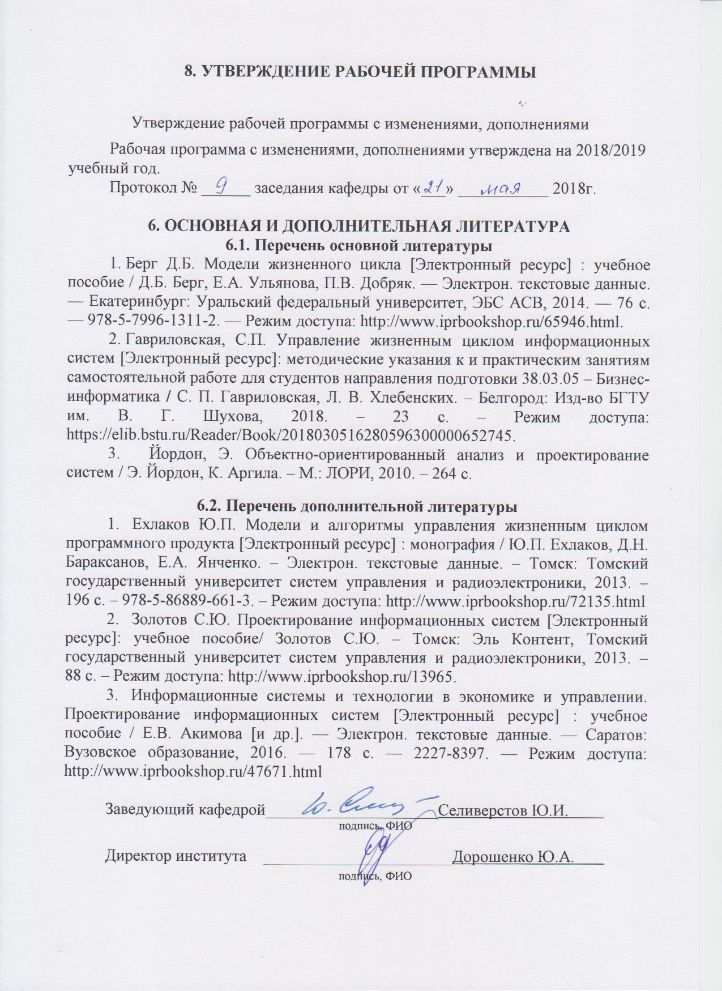

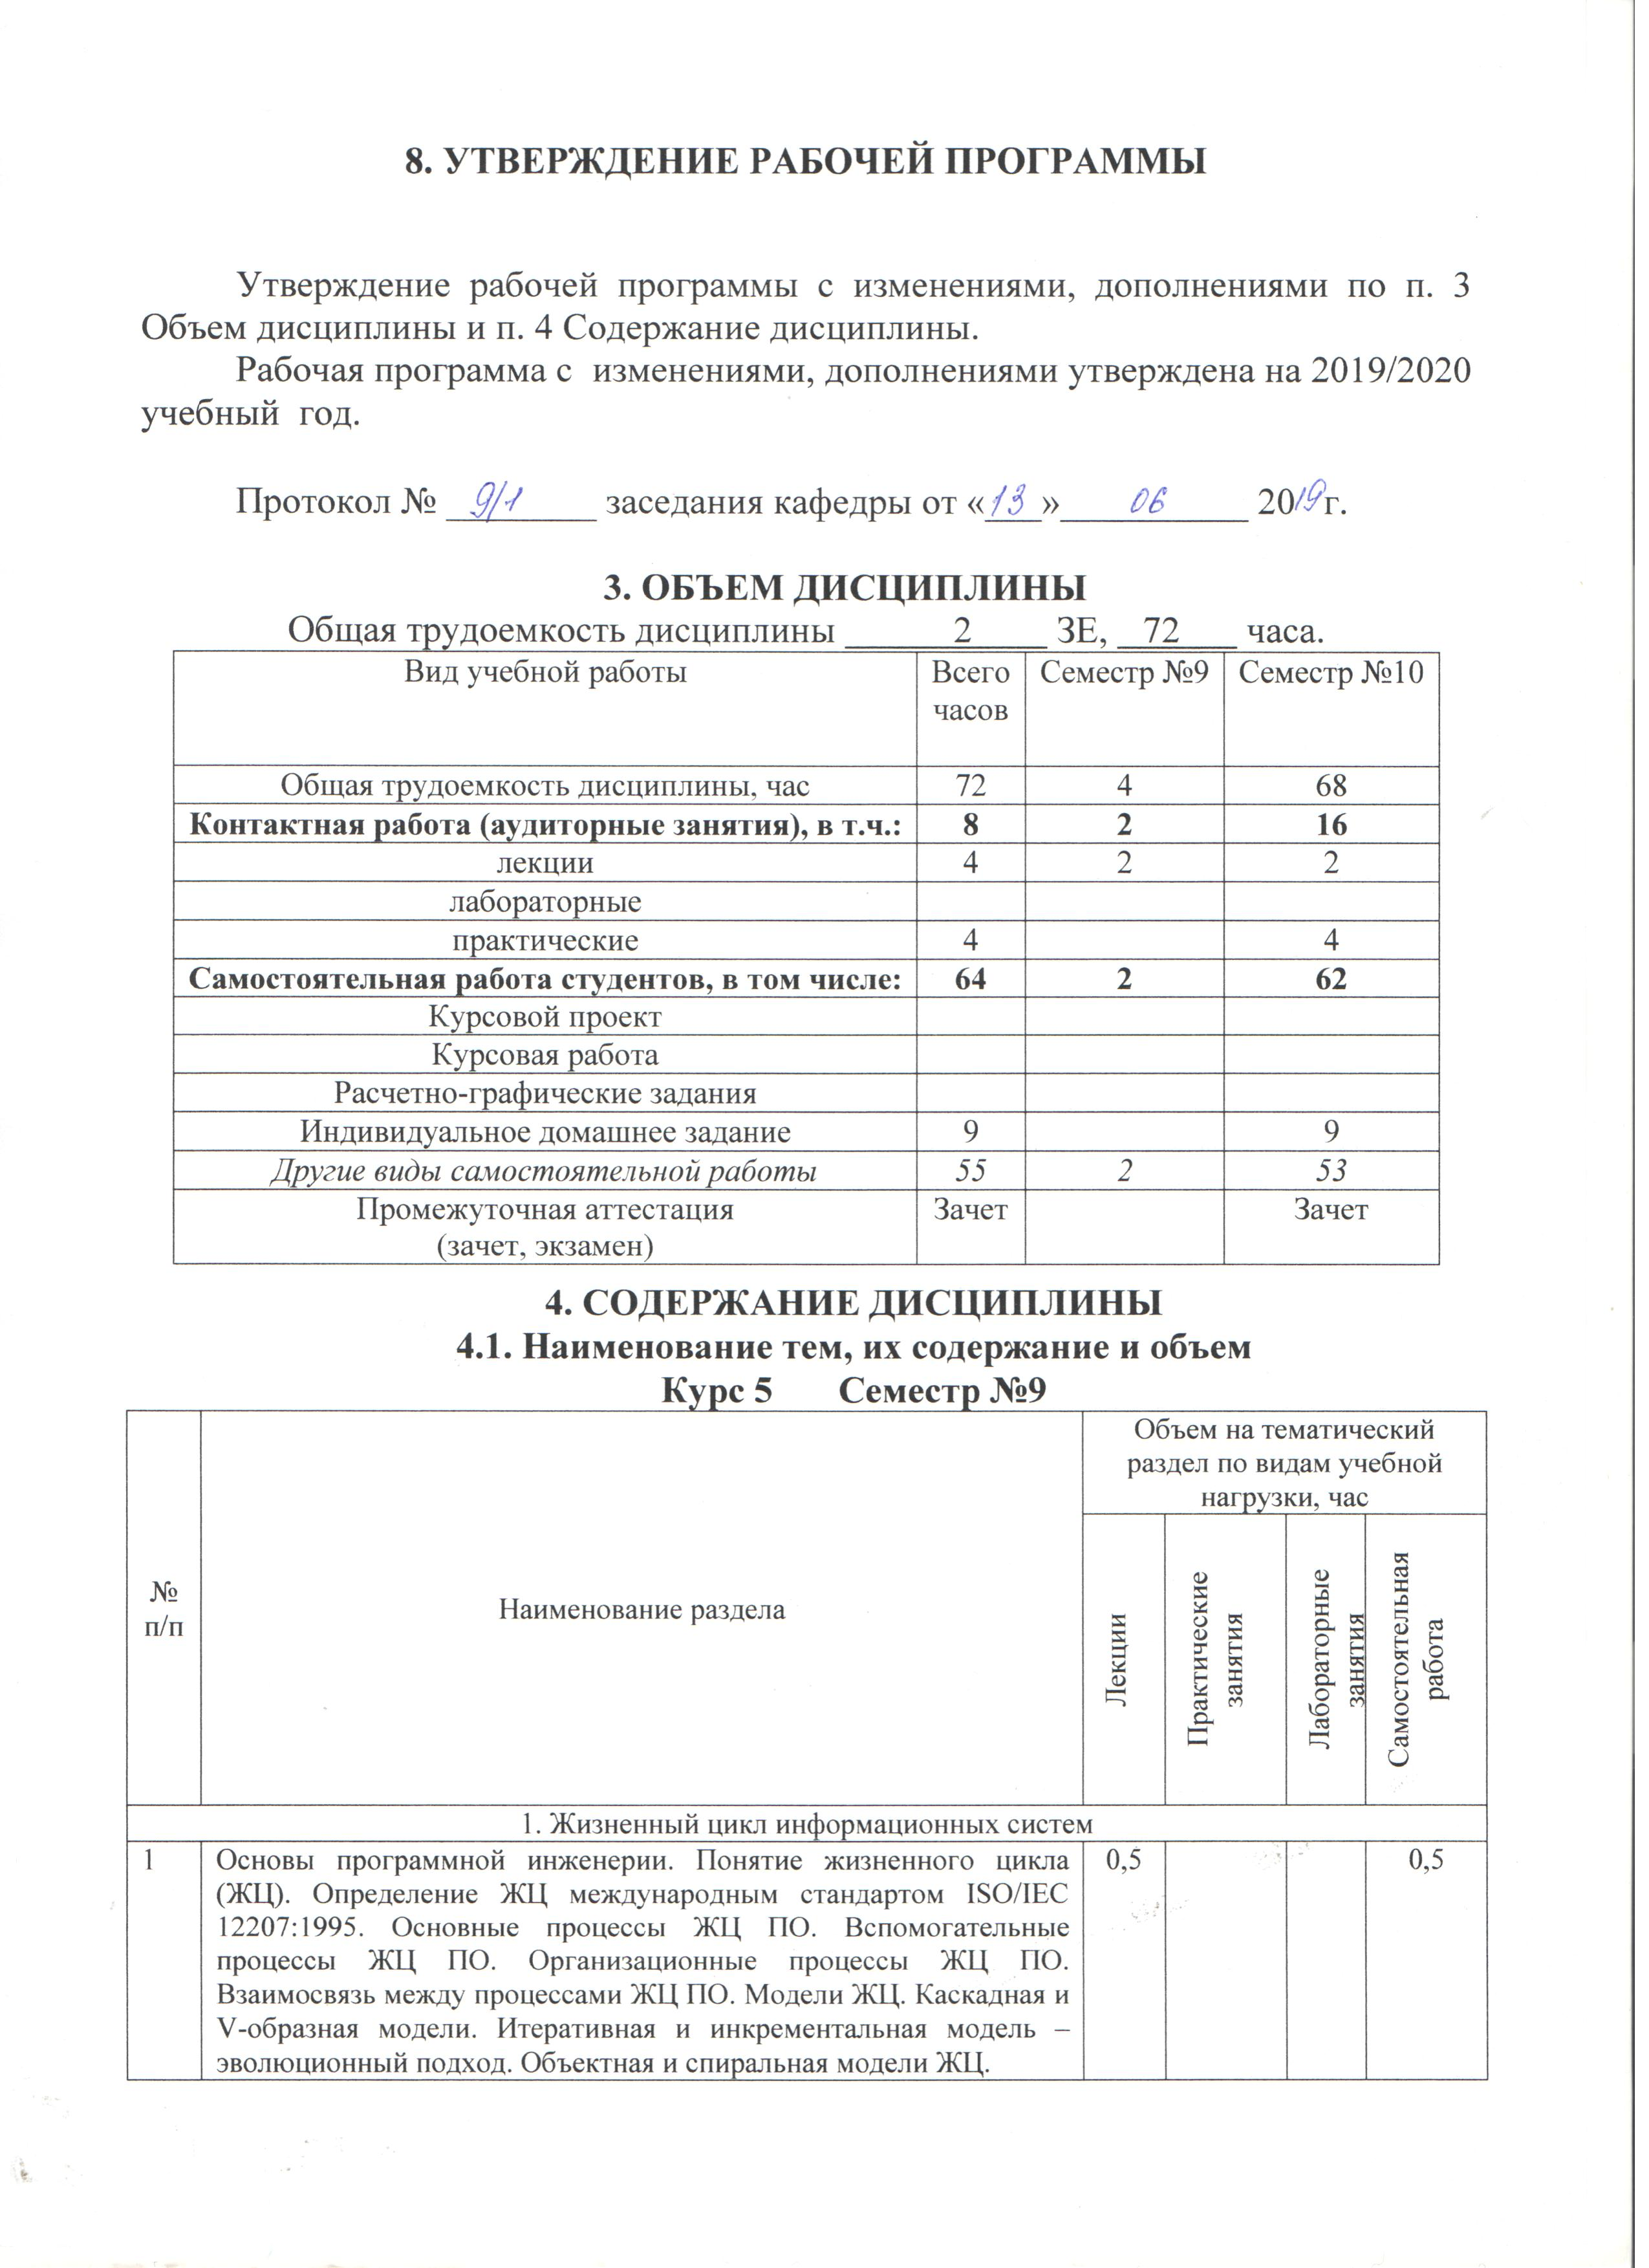

№ п/п | Наименование раздела | Объем на тематический раздел по видам учебной нагрузки, час
№ п/п | Наименование раздела | Лекции | Практические  занятия | Лабораторные занятия | Самостоятельная  работа
2. Методологии разработки ИС
1 | Назначение стандартов жизненного цикла информационных систем. Существующие российские и международные стандарты жизненного цикла информационных систем. Модель профиля стандартов жизненного цикла информационных систем. Методологии разработки ИС: MSF (Microsoft Solutions Framework), XP, RUP (Rational Unified Process ), RAD (Rapid Application Development). | 0,5 |  |  | 0,5
3. Управление требованиями при разработке ИС
1 | Анализ и разработка требований к ИС. Виды требований и их атрибуты. Определение целей создания ИС. Разработка внешних спецификаций проекта. Использование программной инженерии при разработке ПО ИС. Обзор СASE-средств для работы с требованиями к ИС. | 0,5 |  |  | 0,5
2 | Организация планирования жизненного цикла информационных систем. Задачи планов для обеспечения жизненного цикла ИС. | 0,5 |  |  | 0,5
 | ВСЕГО | 2 |  |  | 2
Курс 5 Семестр №10
№ п/п | Наименование раздела | Объем на тематический раздел по видам учебной нагрузки, час
№ п/п | Наименование раздела | Лекции | Практические  занятия | Лабораторные занятия | Самостоятельная  работа
1. Методологии разработки ИС
1 | Назначение стандартов жизненного цикла информационных систем. Существующие российские и международные стандарты жизненного цикла информационных систем. Модель профиля стандартов жизненного цикла информационных систем. |  | 0,5 |  | 9
2 | Методологии разработки ИС: MSF (Microsoft Solutions Framework), XP, RUP (Rational Unified Process ), RAD (Rapid Application Development) |  | 0,5 |  | 9
2. Управление требованиями при разработке ИС
1 | Анализ и разработка требований к ИС. Виды требований и их атрибуты. Определение целей создания ИС. Разработка внешних спецификаций проекта. Использование программной инженерии при разработке ПО ИС. Обзор СASE-средств для работы с требованиями к ИС. |  | 1 |  | 8
2 | Организация планирования жизненного цикла информационных систем. Задачи планов для обеспечения жизненного цикла ИС. |  | 1 |  | 8
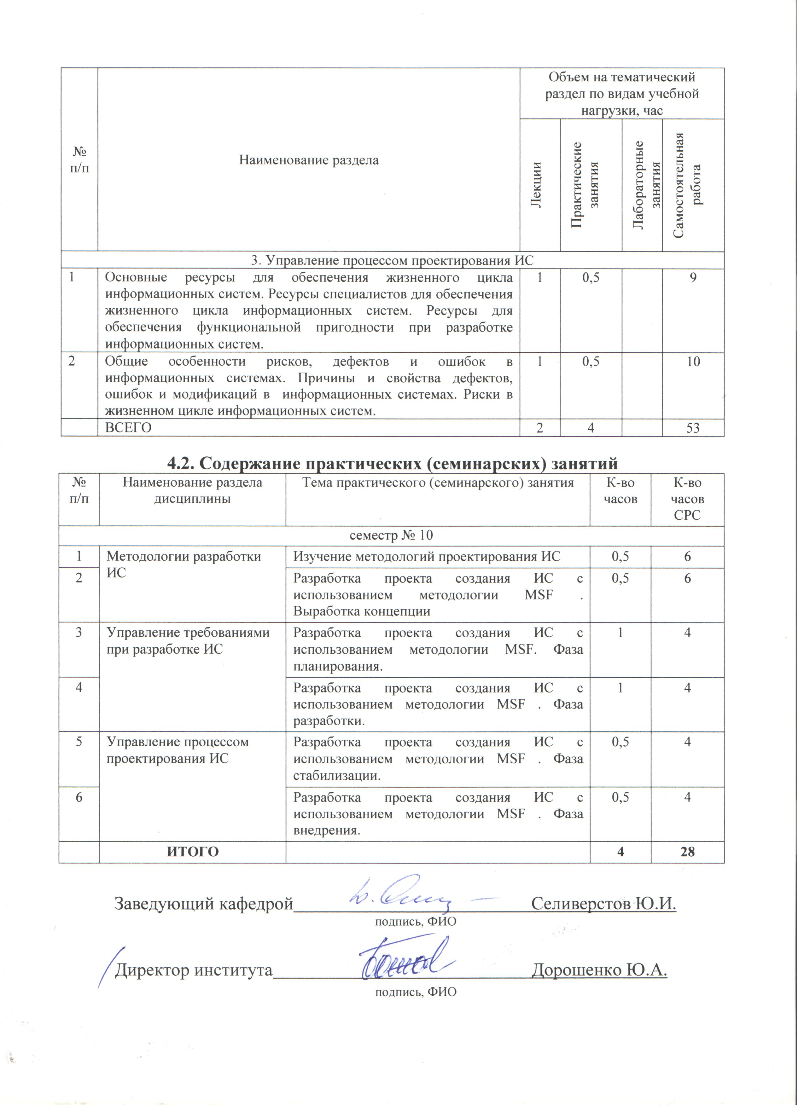

ПРИЛОЖЕНИЯ

Курс «Управление жизненным циклом ИС» представляет собой неотъемлемую составную часть подготовки студентов по направлению «Бизнес-информатика».
Целью изучения курса является формирование у студентов системы фундаментальных теоретических знаний по вопросам методики и практики разработки информационных систем, функционирования информационных технологий в процессе деятельности современных предприятий, а также приобретение практических навыков по использованию современных программных средств, использующих CASE-технологии на всех стадиях их жизненного цикла ИС.
Занятия проводятся в виде лекций и практических занятий. Для изучения курса большое значение имеет самостоятельная работа студентов.
Формы контроля знаний студентов предполагают текущий и промежуточный контроль. Текущий контроль осуществляется в течение семестра в форме собеседования, выполнения и защиты индивидуального домашнего задания, тестирования. Промежуточная аттестация осуществляется в конце семестра после завершения изучения дисциплины «Управление жизненным циклом информационных систем» в форме зачета.
Распределение материала дисциплины по темам и требования к ее освоению содержатся в Рабочей программе дисциплины, которая определяет содержание и особенности изучения курса.
Изучение отдельных тем курса необходимо осуществлять в соответствии с поставленными в них целями, их значимостью, основываясь на содержании и вопросах, поставленных в лекции преподавателя и приведенных в планах и заданиях к лабораторным занятиям, а также методических указаниях для студентов.
В учебниках и учебных пособиях, представленных в списке рекомендуемой литературы содержатся возможные ответы на поставленные вопросы. Инструментами освоения учебного материала являются основные термины и понятия, составляющие категориальный аппарат дисциплины. Их осмысление, запоминание и практическое использование являются обязательным условием овладения курсом.
Для более глубокого изучения проблем курса при подготовке к практическим занятиям необходимо ознакомиться с публикациями и статистическими материалами. Поиск и подбор таких изданий, статей, материалов и монографий осуществляется на основе библиографических указаний и предметных каталогов.
Для обеспечения систематического контроля над процессом усвоения тем курса следует пользоваться перечнем контрольных вопросов для проверки знаний по дисциплине, содержащихся в планах и заданиях к практическим занятиям и методическим указаниях. Если при ответах на сформулированные в перечне вопросы возникнут затруднения, необходимо очередной раз вернуться к изучению соответствующей темы, либо обратиться за консультацией к преподавателю.
Успешное освоение курса дисциплины возможно лишь при систематической работе, требующей глубокого осмысления и повторения пройденного материала, поэтому необходимо делать соответствующие записи по каждой теме.
Раздел 1. Жизненный цикл информационных систем. Методологии разработки ИС.
В этой теме рассматриваются понятия программной инженерии, жизненного цикла, а также определение ЖЦ международным стандартом
ISO/IEC 12207:1995. Главная ее задача состоит в уяснении основных, вспомогательных и организационных процессов ЖЦ, а также их взаимодействии. Следует обратить внимание на модели жизненного цикла.
Главная задача темы состоит в уяснении назначения стандартов жизненного цикла информационных систем, а также изучении существующих российских и международных стандартов жизненного цикла информационных систем. Изучить модели профиля стандартов жизненного цикла информационных систем. Особое внимание необходимо уделить проработки и изучению методологиям разработки ИС.
Термины и понятия: программная инженерия, жизненный цикл, основные процессы, вспомогательные процессы, организационные процессы, каскадная и V-образная модели, итеративная и инкрементальная модель, объектная и спиральная модели, стандарт жизненного цикла, модель профиля, методологии разработки, MSF (Microsoft Solutions Framework), XP, RUP (Rational Unified Process), RAD (Rapid Application Development)
Раздел 2. Управление требованиями при разработке ИС.
Главная задача темы состоит в уяснение основ анализа и разработки требований к ИС, видов требований и их атрибутов. Для ее решения следует обратить внимание на определение целей создания ИС, разработки внешних спецификаций проекта, использованию программной инженерии при разработке ПО. Следует также проанализировать СASE-средства для работы с требованиями к ИС. Необходимо изучить организацию планирования жизненного цикла информационных систем и задачи планов для обеспечения жизненного цикла ИС.
Термины и понятия: жизненный цикл, анализ, разработка требований, виды требований, атрибуты, цель создания ИС, спецификация проекта, СASE-средства, организация планирования, задачи плана.
Раздел 3. Управление процессом проектирования ИС.
Главная цель изучения темы состоит в уяснении основных ресурсов для обеспечения жизненного цикла информационных систем, а также изучении ресурсов специалистов для обеспечения жизненного цикла и ресурсов для обеспечения функциональной пригодности ИС. При рассмотрении данной темы необходимо обратить внимание на общие особенности рисков, дефектов и ошибок, на причины и свойства дефектов, ошибок и модификаций, на риски в жизненном цикле информационных систем.
Термины и понятия: ресурс для обеспечения, функциональная пригодность, риск, дефект, ошибка, модификации.

